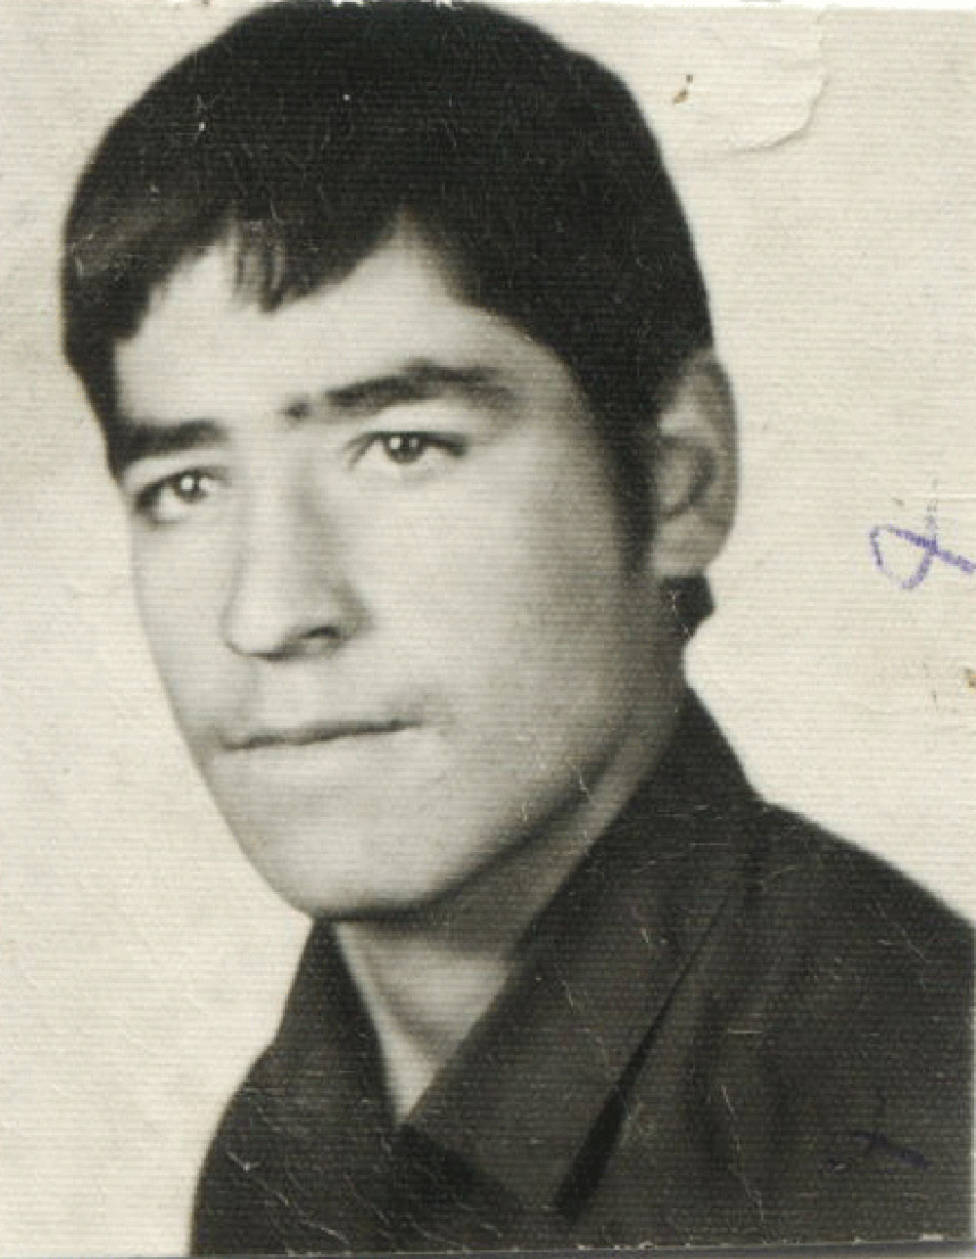
نام شهيد: حسن نام خانوادگي: شعبانی جم
نام پدر: خیراله
تاريخ تولد : 03/10/1349 شماره شناسنامه : 2
تاريخ شهادت : 16/12/1365 محل شهادت : شلمچه (کربلای5 )
نوع عضويت: بسیجی شماره پرونده : 41516/65/1/ش

وصیت نامه شهید
بسمه تعالى
من المومنين رجال صدقوا ما عاهد وا الله اليه و منهم من ينتظر وما بدلوا تبديلا
با اهدا صميمانه ترين سلامها به خدمت امام عصر (عج ) و نايب بر حقش امام خمينى و با سلام بر تمامى رزمندگان جبهه هاى نور عليه ظلمت و با سلام برارواح پاك و مطهر همه شهيدان صدر اسلام تا آخرين شهيد انقلاب اسلامى اينجانب على حسن شعبانى در اين آخرين روزها بلكه آخرين دقايق عمرم چند كلامى را به عنوان وصيت نامه به روى كاغذ مى آورم.
خداوندا اميدوارم مرگى را نصيبم كنى كه با افتخار باشد مرگى در راه هدفم اسلام اى معبود من واى معشوق من ترا سجده مى كنم كه جان مرا خريدى اى مردم براى ما اشك نريزيد كه ما زنده ايم وجاويد ليكن بعضى شما مردگان زنده ايد و خود نمى فهميد برادرانم اسلحه خونين مرا از زمين برداريد و تا پيروزى نهايى راهم را ادامه بدهيد.
خوشا به سعادت كسى كه در راه مولايش به شهادت برسد زمانى كه جسد خونين مرا بر دوش داريد اگر با چشم دل بنگريد مى بينيد كه چشمم به سوى كربلاست و وصيتم اين است كه آنهايى كه در گوشه هاى مسجد مى نشستند وا لان هم بعضى ها مى نشينند و مى گويند اى حسين كاش در كربلا بوديم و ياريت مى كرديم اكنون برخيزند و انتقام حسين را از شمر زمان بگيرند مگر نه اين است كه هنوز هم صدا ى شيون رقيه و سكينه و نداى مظلوميت زينب كبرى از غرب و جنوب كشور به گوش مى رسد آنها بدانند امام حسين در جبهه هاست و همگام با بسيجيها كه به حق ملائكه خدا در روى زمين هستند و با ابن زياد زمان مى جنگند البته ما از اين افراد انتظار نداريم اينها فقط حرف مى زنند و در موقع عمل در لانه موش مى خزند و سخنى با آنهايى كه هنوز هم در خواب خرگوشى به سر مى برند و حكومت غاصبانه و بازگشت طاغوت را در سرمى پرورانند آنها اندكى به خود فكر كنند و به هوش آيند و ببينند در اطراف خود چه ميگذرد وهم دوش با ساير اقشار ملت براى آزادى قدس و كربلا بپا خيزند.
و از مردم تقاضايم اين است كه هميشه طرفدار ولايت فقيه باشند و سخنان امام را الگوى خود قرار دهند و جبهه ها را گرم نگهدارند الان وقت جنگ است جنگى كه سرنوشت اسلام را در جهان تعيين مى كند آنها بايد خونشان بجوش آيد و رگهاى غيرتشان به حركت درآيد و على اكبر و قاسم و اصغر و عباس گونه به استقبال شهادت بروند و مردم بدانند كه نداى هل من ناصر امام حسين از قبر بى زوار آن حضرت بگوش ميرسد كه اى ياران حسين بپا خيزيد آرى ما سرنوشت جنگ را در ميدانها ى نبرد تعيين خواهيم كرد.
به قول شهيد مظلوم بهشتى مرگ شرافتمندانه را تنها در نبرد قهرمانانه مى توان بدست آورد و اين را تاكيد مى كنم كه همه مردم روستاى مالك در بسيج شركت و فعاليت كنند وآنهايى هم كه خداى نكرده ناآگاهند و با بسيج مخالفت مى كنند به سر عقل بيايند . مادر عزيزم ميدانم كه زحمات زيادى براى من كشيده ايد ومن نتوانستم دين خود را نسبت به شما ادا كنم انشاءالله پدرم مرا حلال مى كنيد و مادرم آن شير پاكى كه به من داده حلالم كند و من قول شفاعت را در روز قيامت به آنها خوا هم مى دهم و از تمامى فاميل هايم و دوستان طلب حلالى مى كنم اميدوارم كه خداوند به شما اجر عظيم عنايت كند و مرا با شهداى بدر وحنين محشور كند و به برادرانم تاكيد مى كنم كه در سهايشان را خوب بخوانند و خواهرانم حجاب اسلامى را رعايت كنند كه بهترين زينت زن حفظ حجاب است اميدوارم با اهدا خونم گوشه اى از گناهانم را خداوند ببخشد و ما را قرين رحمت كند به اميد پيروزى اسلام بر كفر جهانى و سلامتى امام امت و نابودى ايادى شرق وغرب وبخصوص منافقين داخلى وآزادى كربلا و قدس وآزادى تمامى اسيران در بند رژيم بعثى عراق . خدايا خدايا تا انقلاب مهدى خمينى را نگهدار . آمين برادر كوچك شما حسن شعبانى 15/11/60

